软件需求管理规范

文件编号： SM3-RD013-007
版本版次： A0

制定： 日期：

审核： 日期：

批准： 日期：

广州XX软件有限公司有限公司
文件修订记录
版本版次 | 修订条款，内容简述 | 修订日期 | 修订人
A0 | 新增 | 2019.01.21 | 古梅燕

目的
规范和指导项目组进行需求阶段的活动，提高需求调研成果的质量和需求调研的效率。
- 适用范围
适用于本公司所有软件开发需求分析阶段过程的管理。
- 职责
3.1项目负责人：负责指导和制定相关的需求活动及计划，对产品需求的调研、发掘、分析和管理。
3.2研发负责人：对需求活动最终成果进行确认。
3.3配置管理员：负责管理配置库，建立发布基线等。
3.4客户代表：参与需求调研，分析，确认等工作。
- 作业内容和流程

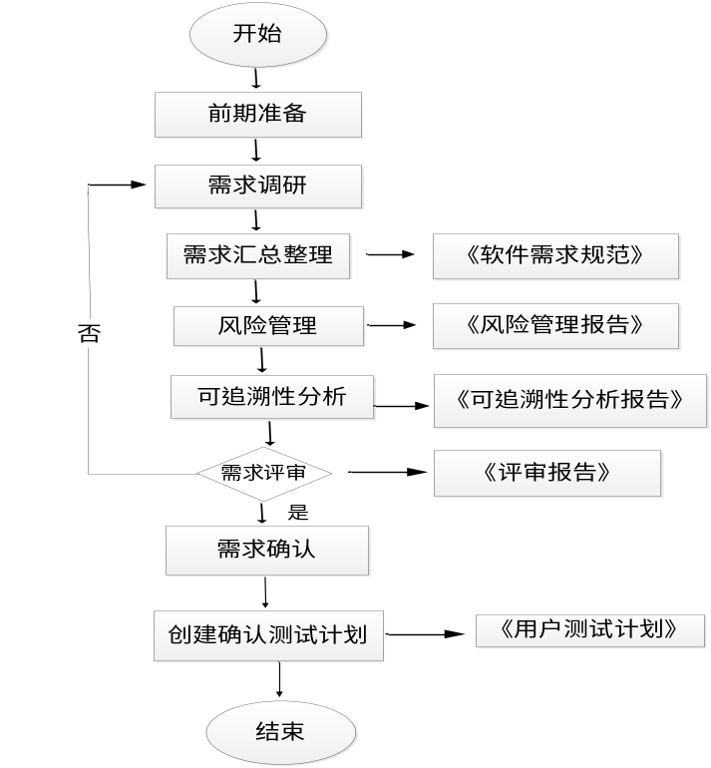
4.1 前期准备
准备阶段主要是在进行客户调研前需要做的一些准备工作，如：预约客户，准备相应的调研文档、了解系统的相关行业的业务知识、法规、分析同行同类产品等，形成产品需求记录到《可追溯性分析报告》中。
4.2. 需求调研
项目负责人通过不同的方法、方式收集项目干系人需求，需求内容应符合《医疗器械软件注册技术审查指导原则》、《医疗器械网络安全注册技术审查指导原则》、GB/T25000.51-2016《系统与软件工程 系统与软件质量要求和评价（SQuaRE） 第51部分：就绪可用软件产品（RUSP）的质量要求和测试细则》等法规和标准要求。详细需求调研内容包括如下：
a）用户：明确软件产品使用的用户对象、用户访问权限控制；
b）产品：描述产品预期用途、适用范围、产品属性等；
c）功能：梳理功能关系图、描述功能发生的前提条件、处理逻辑、输出条件等信息；
d）性能：软件产品响应时间、处理时间、吞吐量、用户并发数、通信宽带信息；
e）接口：软件与其他软、硬件之间数据交互方式；
f）用户界面：文字（大小、字体）、软件界面交互等；
g）网络安全：简述应实施哪些手段确保数据的安全性、保密性、完整性和可得性等，如运行安全（备份与恢复）、信息安全（防毒保护、访问控制、加密、认证、防火墙技术、入侵检测技术）等；
h）警示提示：明确软件产品警示提示框，如用户异常操作、长期未对系统进行操作等；
i）现成软件：对现成软件使用作出分析，综合考虑现成软件的使用广泛度、技术成熟度、售后支持程度以及对软件产品的兼容性、可靠性、维护性、网络安全等方面评估；
注：需求调研的内容可以根据项目实际情况进行增减。
4.3需求汇总整理
4.3.1项目负责人应对调研获取的需求进行深度分析，确保需求都得到分解并编写《软件需求规范》；
4.3.2项目负责人将汇总完整的《软件需求规范》提交给需求提出者确认，最终需求应与需求提出者达成一致意见。
4.4风险管理
应识别需求阶段所提出的需求是否存在风险，将风险形成的原因与风险控制措施等内容记录到在《风险管理报告》并将风险ID与软件需求形成对应更新到《可追溯性分析报告》。风险管理应贯穿于软件生存周期全过程，具体流程按《产品风险管理控制程序》执行。
4.5可追溯性分析
确保产品需求在软件生存周期过程得到可追溯性、不遗漏，项目负责人应在需求阶段对《软件需求规范》中的需求ID号与产品需求形成一一对应关系，作为可追溯分析记录更新到《可追溯性分析报告》；具体流程按《软件可追溯性控制程序》执行。
4.6需求评审
4.6.1项目负责人组织项目组成员召开需求评审，对《软件需求规范》、《可追溯性分析报告》进行评审，将评审问题与结果记录到《评审报告》中；
4.6.2项目负责人应将需求相关资料提交给研发部负责人进行批准，批准通过后则可进入设计阶段。
4.7需求确认
需求评审中发现的问题均修改完成后，项目负责人应将《软件需求规范》提交给用户、管理者进行确认，得到用户与管理者反馈需求符合预期目的后，则可进入设计阶段。
4.8创建确认测试计划
项目负责人应根据《项目管理计划表》时间计划安排，与用户沟通验证阶段活动时间策划，并形成《用户测试计划》。
4.9需求更新
当软件需求评审通过并得到项目干系人对需求的确认后，客户、用户或项目负责人如对需求作出变更，则按照《软件配置管理控制程序》变更内容执行需求更新流程。
- 参考文件
5.1《产品风险管理控制程序》
5.2《软件可追溯性控制程序》
5.3《软件配置管理控制程序》

6.相关记录
6.1《项目管理计划表》
6.2《软件需求规范》
6.3《可追溯性分析报告》
6.4《评审报告》
6.5《风险管理报告》
6.6《用户测试计划》

